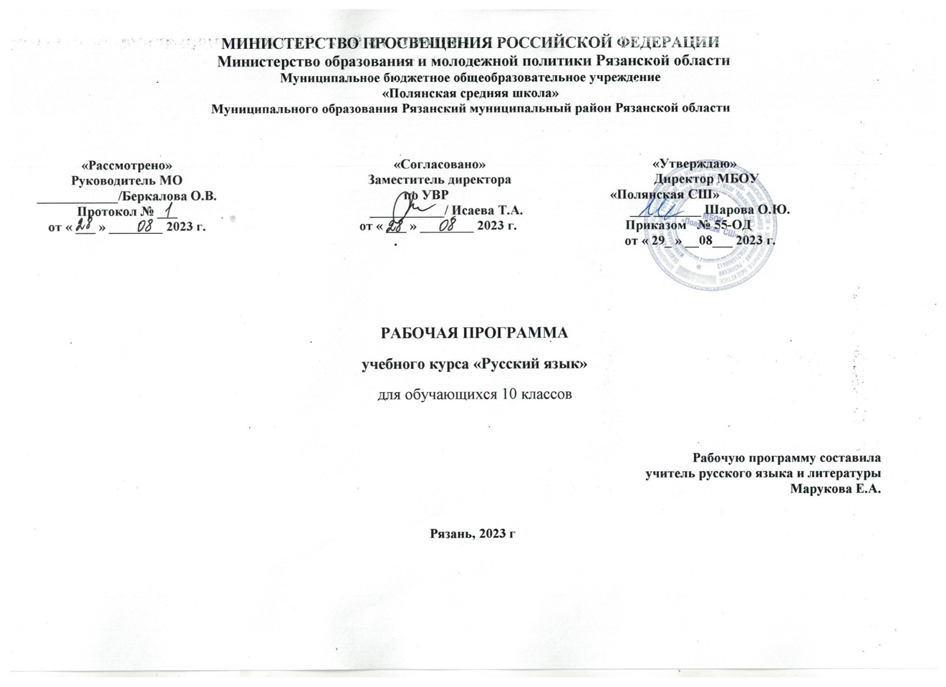

ПОУРОЧНОЕ ПЛАНИРОВАНИЕ
10 КЛАСС
№ п/п | Тема урока | Количество часов |  |  | Дата изучения | Электронные цифровые образовательные ресурсы
 |  | Всего | Контрольные работы | Практические работы
1 | Повторение и обобщение изученного в 5-9 классах | 1 | 0 | 0 | 05.09.2023
2 | Повторение в начале года. Практикум | 1 | 0 | 0 | 07.09.
3 | Язык как знаковая система. Основные функции языка. Лингвистика как наука | 1 | 0 | 0 | 12.09.
4 | Взаимосвязь языка и культуры | 1 | 0 | 0 | 14.09.
5 | Русский язык — государственный язык Российской Федерации. Внутренние и внешние функции русского языка | 1 | 0 | 0 | 19.09.
6 | Формы поддержания национального русского языка | 1 | 0 | 0 | 21.09.
7 | Формы поддержания русского национального языка.Практикум | 1 | 0 | 0 | 26.09.
8 | Язык как система. Единицы и уровни языка, их связи и отношения | 1 | 0 | 0 | 28.09. | Библиотека ЦОК https://m.edsoo.ru/fbaad004
9 | Культура как речь раздел лингвистики | 1 | 0 | 0 | 03.10. | Библиотека ЦОК https://m.edsoo.ru/fbaacd7a
10 | Языковая норма, ее основные признаки и функции. Виды языковых норм | 1 | 0 | 0 | 05.10. | Библиотека ЦОК https://m.edsoo.ru/fbaacef6
11 | Качества хорошей речи: коммуникативная лидерность, уместность, точность, ясность, выразительность речи. | 1 | 0 | 0 | 10.10.
12 | Основные виды словарей | 1 | 0 | 0 | 12.10. | Библиотека ЦОК https://m.edsoo.ru/fbaae0ee
13 | Фонетика и орфоэпия как разделы лингвистики. Изобразительно-выразительные средства фонетики (повторение, обобщение) | 1 | 0 | 0 | 17.10 | Библиотека ЦОК https://m.edsoo.ru/fbaad112
14 | Орфоэпические (произносительные и акцентологические) нормы | 1 | 0 | 0 | 19.10. | Библиотека ЦОК https://m.edsoo.ru/fbaad220
15 | Орфоэпические (произносительные и акцентологические) нормы. Практикум | 1 | 0 | 0 | 24.10.
16 | Лексикология и фразеология как разделы лингвистики | 1 | 0 | 0 | 26.10. | Библиотека ЦОК https://m.edsoo.ru/fbaad464
17 | Изобразительно-выразительные средства лексики. Основные лексические нормы современного русского литературного языка | 1 | 0 | 0 | 07.11. | Библиотека ЦОК https://m.edsoo.ru/fbaad6a8
18 | Основные лексические нормы современного русского литературного языка | 1 | 0 | 0 | 09.11. | Библиотека ЦОК https://m.edsoo.ru/fbaad57c
19 | Речевая избыточность как нарушение лексической нормы (тавтология, плеоназм) | 1 | 0 | 0 | 14.11.
20 | Речевая избыточность как нарушение лексической нормы (тавтология, плеоназм). Практикум | 1 | 0 | 0 | 16.11.
21 | Функционально-стилистическая окраска слов. Лексика общеупотребительная, разговорная и книжная; особенности использования | 1 | 0 | 0 | 21.11.
22 | Нейтральная, высокая, сниженная лексика. Эмоционально-оценочная окраска слова. Уместность использования эмоционально-оценочной лексики | 1 | 0 | 0 | 23.11.
23 | Особенности употребления фразеологизмов и крылатых слов. | 1 | 0 | 0 | 28.11.
24 | Итоговый контроль «Лексикология и фразеология. Лексические нормы». Обучающее сочинение-рассуждение | 1 | 1 | 0 | 30.11.
25 | Морфемика и словообразование как разделы лингвистики. Основные понятия морфемики и словообразования (повторение, обобщение) | 1 | 0 | 0 | 05.12. | Библиотека ЦОК https://m.edsoo.ru/fbaad34c
26 | Морфемный и словообразовательный анализ слов. Практикум | 1 | 0 | 0 | 07.12.
27 | Словообразовательные трудности (обзор) | 1 | 0 | 0 | 12.12.
28 | Морфология как раздел лингвистики (повторение, обощение) | 1 | 0 | 0 | 14.12. | Библиотека ЦОК https://m.edsoo.ru/fbaad856
29 | Морфология как раздел лингвистики. Практикум | 1 | 0 | 0 | 19.12.
30 | Морфологические современные нормы русского литературного языка. Основные нормы употребления имён существительных, имён включенных, имён числительных | 1 | 0 | 0 | 21.12. | Библиотека ЦОК https://m.edsoo.ru/fbaad96e
31 | Основные нормы употребления имён существительных, имён включенных, имён числительных. Практикум | 1 | 0 | 0 | 26.12.
32 | Основные правила употребления местоимений, глаголов | 1 | 0 | 0 | 28.12.
33 | Основные правила употребления местоимений, глаголов. Практикум | 1 | 0 | 0 | 11.01.
34 | Итоговый контроль «Морфология. Морфологические нормы». Изложение с творческим заданием | 1 | 1 | 0 | 16.01.
35 | Орфография как раздел лингвистики (повторение, обобщение) | 1 | 0 | 0 | 18.01.
36 | Правописание гласных и согласных в корне | 1 | 0 | 0 | 23.01. | Библиотека ЦОК https://m.edsoo.ru/fbaae35a
37 | Правописание гласных и согласных в корне. Практикум | 1 | 0 | 0 | 25.01.
38 | Правила правописания слов с разделительными ъ и ь. Правописание приставок. Буквы ы — и после приставок | 1 | 0 | 0 | 30.01.
39 | Употребление разделительных ъ и ь. Правописание приставок. Буквы ы — и после приставок. Практикум | 1 | 0 | 0 | 01.02.
40 | Правописание суффиксов | 1 | 0 | 0 | 06.02. | Библиотека ЦОК https://m.edsoo.ru/fbaae53a
41 | Правописание суффиксов. Практикум | 1 | 0 | 0 | 08.02.
42 | Правописание н и нн в именах существительных, в именах включенных, глаголах, причастиях, наречиях | 1 | 0 | 0 | 13.02. | Библиотека ЦОК https://m.edsoo.ru/fbaae65c
43 | Правописание n и nn в словах различных частей речи. Практикум | 1 | 0 | 0 | 15.02.
44 | Правописание слов с не и ни (в отрицательных и неопределенных местах, наречиях при двойном отрицательном, в восклицательных предложениях с придаточными уступками) | 1 | 0 | 0 | 20.02. | Библиотека ЦОК https://m.edsoo.ru/fbaae88c
45 | Правописание окончаний имён сущностных, имён включенных и глаголов | 1 | 0 | 0 | 22.02. | Библиотека ЦОК https://m.edsoo.ru/fbaae76a
46 | Правила правописания безударных окончаний имён существенных, имён включенных и глаголов. Практикум | 1 | 0 | 0 | 27.02.
47 | Слитное, дефисное и разделительное описание слов | 1 | 0 | 0 | 29.02. | Библиотека ЦОК https://m.edsoo.ru/fbaaeaee
48 | Слитное, дефисное и разделительное описание слов. Практикум | 1 | 0 | 0 | 05.03.
49 | Контрольная работа по теме «Орфография. Основные правила орфографии» | 1 | 1 | 0 | 07.03.
50 | речь о деятельности. Виды речевой деятельности (повторение, обобщение) | 1 | 0 | 0 | 12.03. | Библиотека ЦОК https://m.edsoo.ru/fbaac730
51 | Речевое общение и его виды. Основные сферы речевого общения. Речевая ситуация и ее компоненты | 1 | 0 | 0 | 14.03. | Библиотека ЦОК https://m.edsoo.ru/fbaac834
52 | Речевой этикет. Основные функции | 1 | 0 | 0 | 19.03.
53 | Публичное выступление и его особенности | 1 | 0 | 0 | 21.03.
54 | Публичное выступление. Практикум | 1 | 0 | 0 | 26.03.
55 | Текст, его основные признаки. Практикум | 1 | 0 | 0 | 09.04. | Библиотека ЦОК https://m.edsoo.ru/fbaaca5a
56 | Логико-смысловые отношения между предложениями в тексте (общее представление) | 1 | 0 | 0 | 11.04.
57 | Логико-смысловые отношения между предложениями в тексте. Практикум | 1 | 0 | 0 | 16.04.
58 | Информативность текста. Виды информации в тексте | 1 | 0 | 0 | 18.04.
59 | Информативность текста. Виды информации в тексте. Практикум | 1 | 0 | 0 | 23.04.
60 | Информационно-смысловая переработка текста. План. Тезисы. Конспект | 1 | 0 | 0 | 25.04. | Библиотека ЦОК https://m.edsoo.ru/fbaacb72
61 | Информационно-смысловая переработка текста. Отзыв. Рецензия | 1 | 0 | 0 | 02.05.
62 | Информационно-смысловая переработка текста. Реферат. Аннотация | 1 | 0 | 0 | 07.05.
63 | Итоговый контроль "Текст. Информационно-смысловая переработка текста". Сочинение | 1 | 1 | 0 | 14.05.
64 | Контрольная итоговая работа | 1 | 1 | 0 | 16.05.
65 | Повторение и обобщение изученного в 10 классе. Культура речи | 1 | 0 | 0 | 21.05.
66 | Повторение и обобщение изученного в 10 классе. Орфография | 1 | 0 | 0 | 21.05. | Библиотека ЦОК https://m.edsoo.ru/fbaaee5e
67 | Повторение и обобщение изученного в 10 классе. Пунктуация | 1 | 0 | 0 | 23.05. | Библиотека ЦОК https://m.edsoo.ru/fbaaf034
68 | Повторение и обобщение изученного в 10 классе. Текст | 1 | 0 | 0 | 23.05.
ОБЩЕЕ КОЛИЧЕСТВО ЧАСОВ ПО ПРОГРАММЕ |  | 68 | 5 | 0

​​‌‌​

